[**MENU**](https://psiquiatria.com/)

PUBLICIDAD

[](https://espectroglobal.es/)

Principio del formulario

Final del formulario

[**0**](javascript:loginModal('1-41153')) [**0**](javascript:comentar())

### [**Actualidad y Artículos**](https://psiquiatria.com/)**|**[**Esquizofrenia**](https://psiquiatria.com/esquizofrenia)[**Seguir**1](javascript:loginseguir())

Noticia |  04/12/2014

# **La conectómica estudia las redes neuronales en el cerebro enfermo**

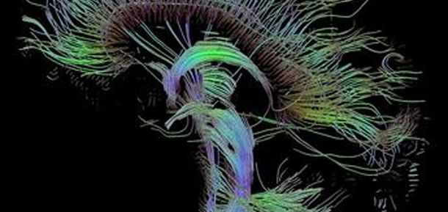

* *,Noticia,Neurología General,Servicio de Información y Noticias Científicas (SINC),*

UPF | 03 diciembre 2014 Dentro de las neurociencias, la conectómica es una nueva disciplina que busca obtener un mapa de las conexiones entre neuronas, describir las redes de conexiones sinápticas subyacentes a la organización estructural y funcional en un cerebro sano.  
  
Esto ha sido posible gracias a los avances en las técnicas en neuroimagen para el estudio del cerebro y la ciencia que estudia las redes neuronales a través de la teoría matemática de los grafos.  
  
El estudio de las anomalías del conectoma o patoconectómica es una neurociencia interdisciplinaria, una disciplina emergente que estudia las redes neuronales cerebrales cuando el cerebro está enfermo.  
  
El gran potencial que está despertando la patoconectómica se presenta en un trabajo de revisión publicado esta semana en la revista Neuron por Gustavo Deco, director del Centro Cognición y Cerebro (CBC) de la Universitdad Pompeu Fabra, conjuntamente con el científico Morten L. Kringelbach, de la Universidad de Oxford de Reino Unido.  
  
**Un gran potencial**  
  
Esta aproximación epistemológica busca poder explicar qué estructuras y qué funciones se alteran en las conexiones que se establecen entre redes neuronales cuando el cerebro está enfermo, como las anomalías que se presentan en los desórdenes psiquiátricos.  
  
Por ejemplo, en la enfermedad de Parkinson concurren alteraciones motoras del sistema nervioso central y afecciones psiquiátricas como la depresión. El estudio ha identificado un potencial marcador biológico cuando el cerebro está en reposo. "Los afectados de esta enfermedad presentan una reducción de conectividad funcional en una amplia gama de regiones", explicó Deco.  
  
Del mismo modo, en pacientes con esquizofrenia, se ha podido identificar en un par de estudios una reducción de conectividad funcional y estructural del cerebro en estado de reposo.  
  
**Un maridaje muy útil**  
  
En este trabajo los científicos han fijado su atención en el estudio de las conexiones neuronales que se establecen en el cerebro cuando hay trastornos neuropsiquiátricos, y al mismo tiempo, demuestran como los modelos computacionales del cerebro desarrollados en los últimos años ayudan a predecir las interacciones dinámicas que se producen cuando hay una enfermedad en diferentes estadios de la afección.  
  
Esta aproximación metodológica está suscitando grandes expectativas dado que, como ha manifestado Deco, "se pone de manifiesto que el modelado cerebral y la conectómica computacional pueden proporcionar un punto de partida para la comprensión de los trastornos del cerebro, puede aportar nuevos conocimientos, mejores estrategias terapéuticas y nuevas dianas para la estimulación cerebral profunda".  
  
Para acceder al texto completo es necesario consultar las características de suscripción de la fuente original: <http://www.cell.com/neuron/home>[ABRIR ENLACE FUENTE](http://www.cell.com/neuron/abstract/S0896-6273%2814%2900735-1)

Neuron  
**,Noticia,Neurología General,Servicio de Información y Noticias Científicas (SINC),**  
Url corta de esta página: [http://psiqu.com/2-41153](https://psiquiatria.com/)

#### **Comentarios de los usuarios**

AÑADIR COMENTARIO

*No hay ningun comentario, se el primero en comentar*

**Áreas tematicas**

Principio del formulario

                     Todas las Áreas temáticas.         Esquizofrenia, Espectro de la esquizofrenia y otros trastornos psicóticos..            Esquizofrenia        Trastorno Delirante        Trastorno Esquizoafectivo        Trastorno Esquizofrenifrome        Trastorno Paranoide        Trastorno Psicótico inducido por sustancias

Final del formulario

[](https://espectroglobal.es/)  
-Publicidad

### **Síguenos en las redes**

[PSIQUI**LINK**](https://psiquiatria.com/actualidad-articulos.php)